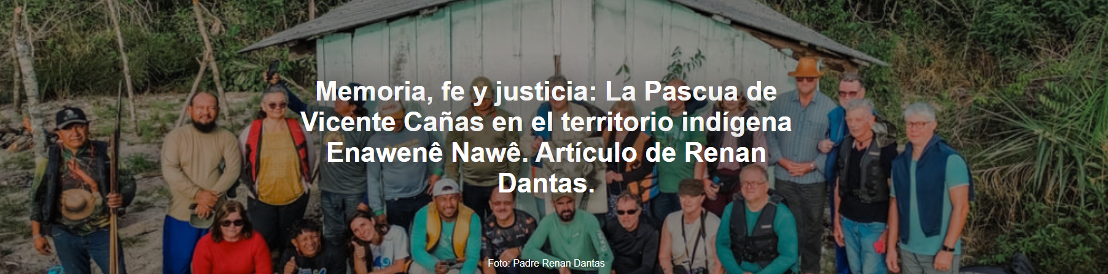
La historia de uno de los mayores símbolos de la misión entre los pueblos indígenas de Brasil ha llegado a una conclusión concreta después de casi 40 años: el entierro de los restos mortales de Vicente Cañas ( Kiwxi ) en el territorio Enawenê Nawê , donde vivió, luchó y fue asesinado.
El artículo es del padre Renan Dantas , de la diócesis de Juína , y fue presentado al Instituto Humanitas Unisinos – IHU .

Aquí está el artículo.
Entre el 6 y el 9 de abril de 2026, una misión compuesta por representantes del Consejo Misionero Indígena (CIMI) , Operation Native Amazon (OPAN) , la Compañía de Jesús , la Diócesis de Juína y el Instituto Federal de Mato Grosso/Campus Juína , junto con sus familiares españoles e indígenas del grupo étnico Enawenê Nawê , estuvieron en el Territorio Indígena en el noroeste de Mato Grosso.
El propósito de la reunión era celebrar la Pascua de Vicente Cañas ( Kiwxi ) y llevar a cabo el entierro de su kipá en el territorio donde vivió, testimoniando su fe y dando su vida.

El pueblo Enawenê Nawê
Los habitantes de la región del río Juruena , los Enawenê Nawê, son reconocidos por su sólida organización comunitaria y una cultura profundamente estructurada basada en rituales. Su subsistencia se centra en la pesca colectiva, una actividad que trasciende el sector alimentario y adquiere una dimensión espiritual.
Sus rituales, especialmente los vinculados al ciclo del agua, organizan la vida social y expresan una comprensión cosmológica en la que los mundos visible e invisible están interconectados. Fue dentro de este universo que Kiwxi se integró radicalmente, convirtiéndose en parte del pueblo.
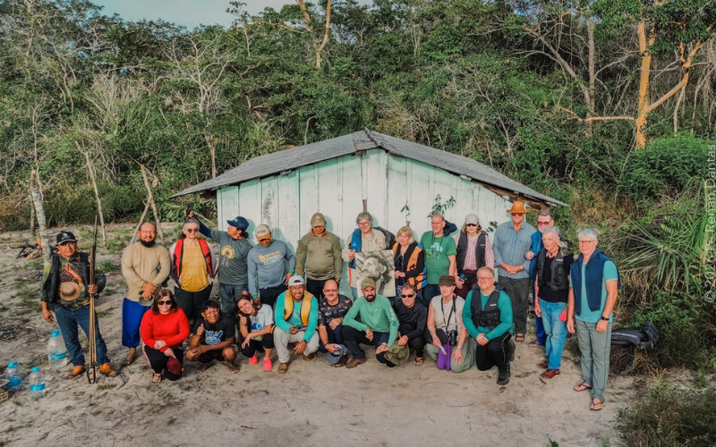
Memoria, fe y justicia: la Pascua de Vicente Cañas en la tierra indígena Enawenê Nawê | Foto: Padre Renan Dantas
La misión comenzó con la salida del equipo de la curia de la Diócesis de Juína hacia el territorio indígena Enawenê Nawê , ubicado en el noroeste de Mato Grosso . El acceso principal es a través de la carretera BR-174 , que parte de Juína y recorre más de 150 kilómetros de caminos de tierra. Situada en las cuencas de los ríos Juruena e Iquê , la zona abarca partes del municipio de Juína y regiones adyacentes, constituyendo un territorio de gran importancia ambiental, cultural y espiritual.

Tras aproximadamente tres horas de viaje por caminos de tierra, el grupo llegó al territorio del pueblo Enawenê Nawê , donde fueron recibidos en un entorno marcado por la riqueza cultural y una profunda conexión con la naturaleza.

El primer día se dedicó a dar la bienvenida al pueblo indígena Enawenê Nawê . En un ambiente de profundo respeto y escucha mutua, los misioneros y participantes tuvieron la oportunidad de acercarse a la realidad local, escuchar atentamente a los líderes, comprender sus aspiraciones y compartir momentos significativos de la vida comunitaria, sumergiéndose en la riqueza cultural y espiritual del pueblo.

También se participó en ritos tradicionales, que expresan la espiritualidad del pueblo y su relación con el territorio, la naturaleza y el mundo espiritual. Estos momentos fueron fundamentales para que la misión no se considerara un evento aislado, sino parte de un camino de convivencia, escucha y respeto construido a lo largo de los años.

Durante esta fase inicial, también se les presentó a los pueblos indígenas el significado de la misión: un gesto importante para la Iglesia , para las organizaciones misioneras y, sobre todo, para el propio pueblo Enawenê Nawê . Se explicó el significado del entierro del gorro de Vicente Cañas ( Kiwxi ) como un paso dentro de un camino más amplio: un signo de memoria, de búsqueda de justicia y de reafirmación de lazos, que no pone fin a la historia, sino que la mantiene viva y continua.

Una vida que se convirtió en una misión.
Nacido en España , Vicente Cañas ingresó en la Compañía de Jesús a una edad temprana y llegó a Brasil en la década de 1970. En 1974, participó en el primer contacto con el pueblo Enawenê Nawê , junto con Tomás Lisboa .
A partir de ese encuentro, su vida dio un giro definitivo. Vicente eligió un camino de profunda inculturación: aprendió el idioma, adoptó el modo de vida del pueblo y comenzó a compartir plenamente su día a día. Fue el pueblo Myky quien le dio el nombre de Kiwxi —«el que se entrega por completo»—. Su primer contacto con este pueblo tuvo lugar junto a Tomás Lisboa , una experiencia que marcó profundamente su misión. Para los Enawenê Nawê , Vicente es reconocido como alguien que integra el mundo espiritual y cósmico del pueblo, manteniendo viva su presencia en la memoria y la espiritualidad de la comunidad.

El segundo día de la misión estuvo marcado por uno de sus momentos más significativos: la visita al lugar del martirio de Vicente Cañas .

El equipo emprendió un viaje en bote de aproximadamente seis horas por los ríos de la región. El largo y silencioso trayecto se vivió como un momento de introspección y preparación para lo que les aguardaba al final del recorrido. Al llegar al lugar donde Vicente vivió sus últimos días —una zona que servía de parada antes de regresar al pueblo, como medida de protección sanitaria—, todos se vieron invadidos por un profundo sentimiento de reverencia. Allí, donde su vida se vio interrumpida, tuvo lugar un intenso momento de espiritualidad, recuerdo y escucha.

Quienes conocían esa realidad de primera mano compartieron historias, recuerdos y experiencias. El lugar dejó de ser simplemente un punto geográfico para convertirse en un espacio de memoria viva, cargado de significado histórico y espiritual.

Fue en este lugar donde tuvo lugar el gesto central de la misión. Las pertenencias de Vicente —su maleta, rosario, cuchillo y documentos— fueron enterradas junto con su solideo, que había permanecido separado durante décadas. Los Enawenê Nawê realizaron sus rituales de despedida según su tradición, integrando este momento en su propia concepción de la vida, la muerte y la continuidad espiritual, en un gesto que reafirma la memoria y mantiene viva la conexión entre el pasado y el presente.

El momento estuvo cargado de una intensa emoción. El silencio, las lágrimas y los gestos de reverencia expresaron la profundidad de aquel instante. Familiares, misioneros y miembros de la comunidad indígena compartieron la misma experiencia: la de presenciar un momento trascendental en una historia que abarca generaciones, manteniendo viva su memoria y significado a lo largo del tiempo.

El obispo de la diócesis de Juína , Dom Neri José Tondello , destacó la importancia del momento: «Este es un momento histórico para nuestra diócesis . Estamos cerrando una historia que ha permanecido abierta durante muchos años, pero también reafirmando el compromiso de la Iglesia con los pueblos indígenas».

La asesora legal de CIMI , la Dra. Caroline Hilgert , destacó la importancia del entierro: "Durante muchos años, el cráneo fue una prueba fundamental del asesinato. Hoy, regresa a la tierra, permitiendo que esta historia se complete".

El sacerdote jesuita, doctor en antropología y profesor de la Universidad Federal de Mato Grosso , el padre Aloir Pacini , enfatizó: "Este momento no es solo un recuerdo. Continúa interpelándonos como Iglesia y como sociedad".

Durante la misión, el candidato a doctorado Josemir Paiva Rocha , del IFMT – Campus Juína , destacó la importancia del momento y la colaboración forjada entre las instituciones:

Estar aquí es una experiencia profundamente significativa, no solo desde un punto de vista académico, sino también humano y espiritual. Vivir este momento junto al pueblo Enawenê Nawê nos permite comprender, de manera concreta, la riqueza de su cultura y la importancia de preservar sus territorios. Esta alianza entre el IFMT y las instituciones misioneras fortalece el diálogo entre el conocimiento científico y la sabiduría tradicional, contribuyendo a una actitud más sensible, responsable y comprometida hacia la vida y la Amazonía .

La voz de la familia: memoria, afecto y presencia.
La presencia de familiares procedentes de España aportó una dimensión profundamente humana a la misión, revelando aspectos íntimos de la vida de Vicente . El testimonio de José Antonio Cañas Sánchez recuerda la sencillez de su tío misionero: «Las cartas eran pocas, pero muy esperadas. Estaban escritas a mano en papel fino. No recuerdo la letra, pero sí la alegría de mi padre al recibirlas. Vicente era una persona feliz, y eso se reflejaba en su rostro y en su alma».

Describe su encuentro infantil: "Lo alzaba en brazos y caminábamos juntos. Me contaba historias que me fascinaban. Para un niño, eso era cautivador. Y en ese momento lo tenía solo para mí".

Otros recuerdos revelan a un hombre accesible y atento: "Tenía tiempo para todos. Hablaba con mi abuela, mi padre, con todos en la familia. Era una persona muy presente".
Entre los relatos más impactantes se encuentra la conciencia que tenía Vicente de su misión: "Recuerdo claramente cuando dijo que no volvería a España , que lo matarían por defender a los indígenas y sus tierras".

La familia también recuerda los documentos que Vicente llevaba consigo: "Nos mostraba imágenes, vídeos, grabaciones. Era su manera de darnos a conocer a esas personas, su vida, sus rituales. Era como si nos llevara allí".

Con el paso de los años, nuestra comprensión de quién era Vicente se ha profundizado: «Tras su muerte, llegamos a comprender mejor su historia. No solo vivió entre los indígenas, sino que se convirtió en uno de ellos. Fue adoptado, abrazó su cultura, su forma de vida».

El testimonio adquiere también una dimensión espiritual: «Hoy sentimos su presencia. Kiwxi está con nosotros. Nos protege, nos guía. Nunca ha dejado de estar presente».

Otro elemento que marcó a la familia fue la percepción pública de su grandeza: "Fue cuando vimos un reportaje sobre Dom Pedro Casaldàliga , donde aparecía la imagen de Vicente , que comprendimos la magnitud de la persona que era".
Para la Diócesis de Juína , una historia llega a su fin y un compromiso se reafirma. Vicente Cañas ( Kiwxi ) está en la tierra. Y su misión sigue viva.
«La sangre de los mártires es la semilla de los cristianos» ( Tertuliano , Apologeticum , 50,13). Con esta frase de Tertuliano, recordamos uno de los grandes dones de la Iglesia: el martirio.
https://www.ihu.unisinos.br/664741-memoria-fe-e-justica-a-pascoa-de-vicente-canas-na-terra-indigena-enawene-nawe-artigo-de-pe-renan-dantas

